OUTPUT PROGRAM PRAKTIKUM 5

1. Menyisipkan gambar dengan kelas Qlabel

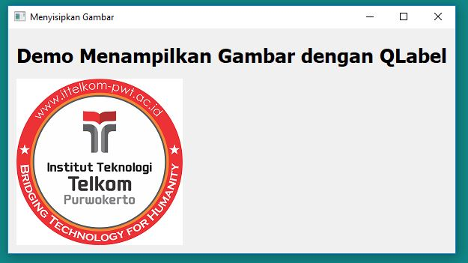

1. Menyisipkan icon pada QpushBUtton

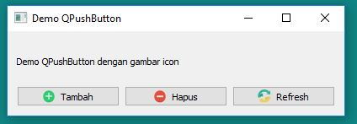

1. Membuat program dengan QtextEdit

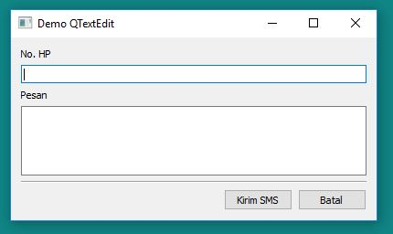

1. Membuat Radio Button dengan PyQt

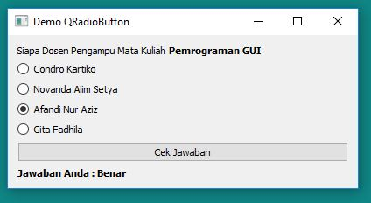

1. Membuat CheckBox dengan PyQt

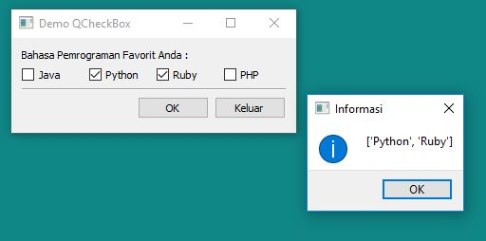

1. Membuat ComboBox dengan PyQt

